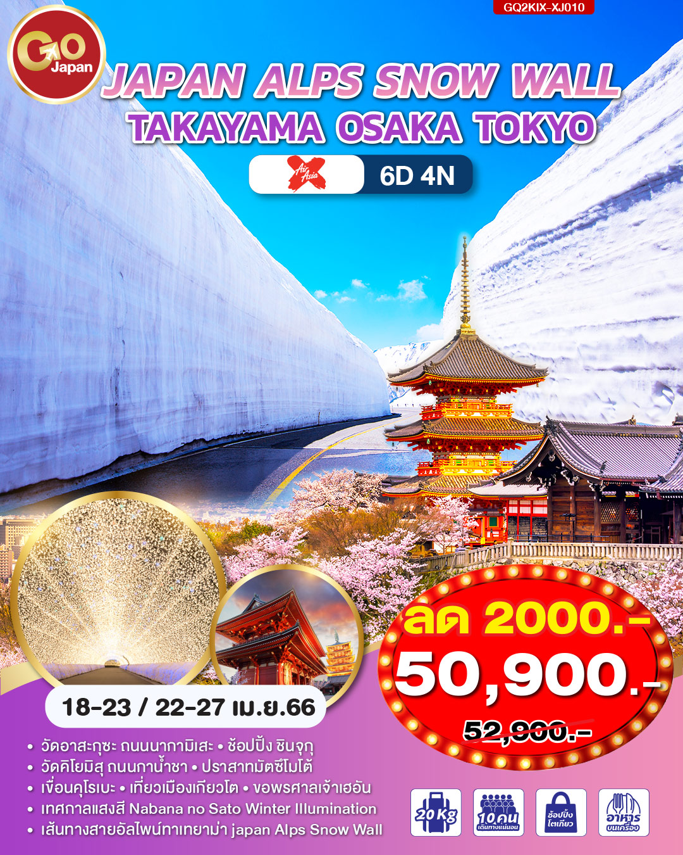

TAKAYAMA JAPAN ALPS SNOW WALL OSAKA TOKYO 6D 4N โดยสายการบินแอร์เอเชีย เอ๊กซ์ [XJ]
กําหนดวันเดินทาง | ผู้ใหญ่พัก 2-3 ท่าน ท่านละ | พักเดี่ยว เพิ่มท่านละ
เดือนเมษายน 66 | ราคาเพียง 52,900.- | 10,900.-
ราคาเด็กทารก [อายุไม่ถึง 2 ปีบริบูรณ์ ณ วันเดินทางกลับ] ท่านละ 8,000 บาท
ราคานี้รวมรายการทัวร์ ตั๋วเครื่องบิน ไม่มีราคาเด็ก เนื่องจากเป็นราคาพิเศษ
ราคาทัวร์ข้างต้นยังไม่รวมค่าทิปมัคคุเทศน์ท้องถิ่นและคนขับรถรวม 1,500 บาท/ท่าน/ทริป
หัวหน้าทัวร์ที่ดูแลคณะจากเมืองไทยตามแต่ท่านจะเห็นสมควร
โปรแกรมอาจจะมีการปรับเปลี่ยนตามความเหมาะสมของสภาพอากาศและฤดูกาล

 | โปรแกรมการเดินทาง | เช้า | เที่ยง | ค่ำ | โรงแรมที่พัก
1 | กรุงเทพฯ (สนามบินสุวรรณภูมิ) – โอซาก้า (สนามบินคันไซ) (XJ622 00.55 - 08.45)
2 | โอซาก้า (สนามบินนานาชาติคันไซ) – เกียวโต – วัดคิโยมิตซุ – ศาลเจ้าเฮอัน – กิจกรรมชงชา – นาโกย่า – เทศกาลแสงสี Nabana no Sato Winter Illumination | ✈ |  | อิสระ | THE B NAGOYA HOTEL หรือเทียบเท่าระดับ 3 ดาว
3 | หมู่บ้านชิราคาวาโกะ – ทาคายาม่า – ที่ว่าการอำเภอเก่าทาคายาม่า (ด้านนอก) – ถนนสายซันมาจิ ซูจิ – เมืองโทยาม่า |  |  |  | TOYAMA HOTEL หรือเทียบเท่าระดับ 3 ดาว
4 | เมืองโทยาม่า – เส้นทางสายอัลไพน์ทาเทยาม่า – เขื่อนคุโรเบะ – เมืองมัตสึโมโต้ – แช่น้ำแร่ ธรรมชาติ |  |  |  | MATSUMOTO ONSEN HOTEL หรือเทียบเท่าระดับ 3 ดาว
5 | ปราสาทมัตซึโมโต้ – วัดอาสะกุซะ – ถนนนากามิเสะ - ถ่ายรูปโตเกียวสกายทรี แม่น้ำสุมิดะ - ช้อปปิ้ง ชินจุกุ |  |  | อิสระ | NARITA ASIA HOTEL หรือเทียบเท่าระดับ 3 ดาว
6 | โตเกียว (สนามบินนาริตะ) - กรุงเทพฯ (สนามบินสุวรรณภูมิ) (XJ601 09.55 – 15.15) |  | ✈

วันแรก | กรุงเทพฯ (สนามบินสุวรรณภูมิ) – โอซาก้า (สนามบินคันไซ) (XJ622 00.55 - 08.45)
21.00 น. | คณะพร้อมกันที่สนามบินสุวรรณภูมิ ประตูหมายเลข 10 เคาน์เตอร์ สายการบินแอร์เอเชีย เอ๊กซ์ เจ้าหน้าที่ให้การต้อนรับและอำนวยความสะดวกด้านเอกสารและสัมภาระ
วันที่สอง | โอซาก้า (สนามบินนานาชาติคันไซ) – เกียวโต – วัดคิโยมิตซุ – ศาลเจ้าเฮอัน – กิจกรรมชงชา – นาโกย่า – เทศกาลแสงสี Nabana no Sato Winter Illumination
00.55 น. | ออกเดินทางสู่ สนามบินคันไซ ประเทศญี่ปุ่น โดยสายการบินแอร์เอเชีย เอ๊กซ์ เที่ยวบินที่ XJ622 (มีบริการอาหารและเครื่องดื่มบนเครื่อง)
08.45 น. | เดินทางถึง สนามบินคันไซ ประเทศญี่ปุ่น (เวลาท้องถิ่นเร็วกว่าเวลาประเทศไทย 2 ชม.) ผ่านขั้นตอนการตรวจคนเข้าเมือง ด่านศุลกากร และรับกระเป๋าเรียบร้อยแล้ว  [สำคัญมาก!! ไม่อนุญาตให้นำอาหารสด จำพวก เนื้อสัตว์ พืช ผัก ผลไม้ เข้าประเทศญี่ปุ่นหากฝ่าฝืนมีโทษจับปรับได้]
 | เมืองเกียวโต (Kyoto) อดีตเมืองหลวงและเป็นที่พำนักของจักรพรรดิญี่ปุ่น ในช่วงปี 794 – 1868 และปัจจุบันนี้ก็เป็นเมืองที่ใหญ่เป็นอันดับ 7 ของประเทศ ซึ่งสภาพบ้านเมืองยังคงอนุรักษ์เอาไว้ในสภาพอดีตซะเป็นส่วนมาก นำท่านชม วัดคิโยะมิซุ (Kiyomizu) หรือ วัดน้ำใส เป็นวัดที่มีชื่อเสียงโด่งดังที่สุดในญี่ปุ่น เนื่องจากวัดนี้มีสถาปัตยกรรมโบราณที่งดงามชวนตะลึงจนยูเนสโกได้บันทึกให้วัดแห่งนี้ขึ้นเป็นมรดกโลก (UNESCO world heritage sites) ซึ่งที่มาของชื่อวัดน้ำใสก็มาจากการที่วัดแห่งนี้นั้นได้ถูกสร้างขึ้นปี ค.ศ. 780 แล้วได้มีน้ำที่เกิดขึ้นเองตามธรรมชาติจากน้ำตกโอโตวะ (Otowa Waterfall) ไหลผ่านตัววัด จุดที่ถือว่าเป็นไฮไลท์ของที่นี่ คือ อาคารไม้ขนาดใหญ่ที่การสร้างทั้งหมดนี้ไม่มีการใช้ตะปูใด ๆ ทั้งสิ้น ถือว่าเป็นภูมิปัญญาของคนโบราณที่ยอดเยี่ยม และโถงอาคารถูกสร้างให้ยื่นออกไปภายนอกทำให้บริเวณนี้เป็นจุดชมวิวที่สวยงาม มองเห็นเมืองเกียวโตในฤดูต่าง ๆ และเป็นจุดชมซากุระและชมใบไม้แดงที่ขึ้นชื่อของเกียวโตอีกด้วย
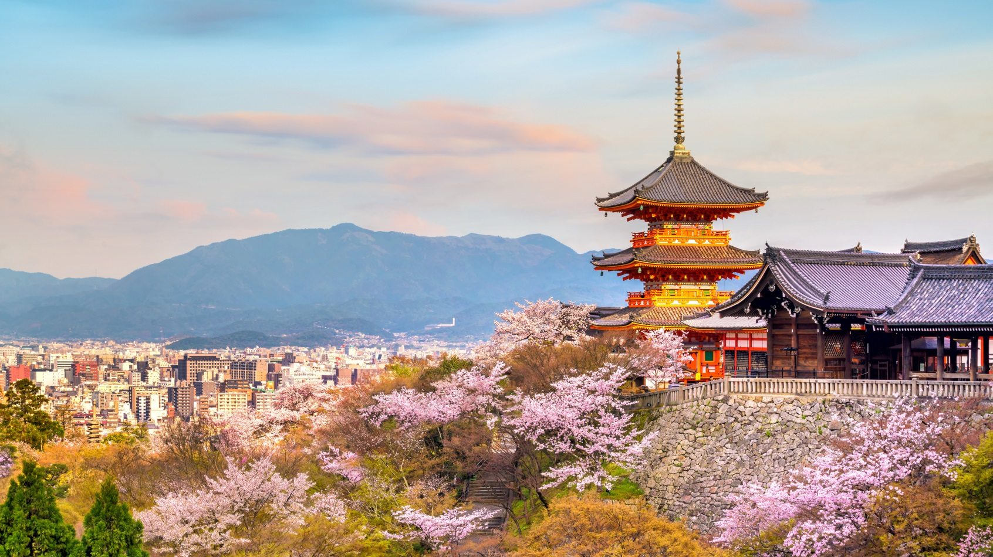
กลางวัน | รับประทานอาหารกลางวัน ณ ร้านอาหาร (มื้อที่ 1)
 | นำท่านสู่ ศาลเจ้าเฮอัน เป็นศาลเจ้าที่ถูกสร้างขึ้นเนื่องในโอกาสครบรอบปี 1100 ของเมืองเกียวโตเมื่อร้อยกว่าปีก่อน โดยจุดไฮไลท์ของที่นี่ คือ ประตูโทริอิยักษ์สีแดงที่ตั้งอยู่ด้านหน้าของวัดที่สามารถเห็นแต่ไกล ศาลเจ้าแห่งนี้นั้นถูกสร้างขึ้นเพื่อให้ระลึกถึงจักรพรรดิคามมุ และจักรพรรดิ์โคเมอิที่เป็นจักรพรรดิองค์แรกและองค์สุดท้ายของเกียวโต นอกจากนี้ตัวศาลเจ้าเองก็มีดีไม่แพ้จุดอื่น ๆ เช่นกัน โดยเฉพาะสถาปัตยกรรม ตัวอาคารหลัก ๆ นั้นมีต้นแบบมาจากพระราชวังสมัยยุคเฮอัน บริเวณสวนที่รายรอบวัดนั้นก็แลดูร่มรื่นเต็มไปด้วยต้นไม้หลากหลายสายพันธุ์เน้นการตกแต่งสไตล์ญี่ปุ่นดั้งเดิม
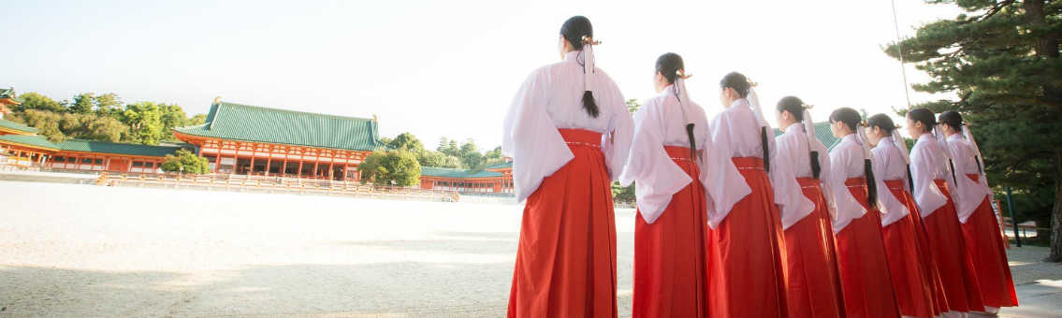
 | สัมผัสวัฒนธรรมดั้งเดิมของชาวญี่ปุ่น นั่นก็คือ การเรียนพิธีชงชาญี่ปุ่น (Sado) โดยการชงชาตามแบบญี่ปุ่นนั้น มีขั้นตอนมากมาย เริ่มตั้งแต่การชงชา การจับถ้วยชา และการดื่มชา ทุกขั้นตอนนั้นล้วนมีขั้นตอนที่มีรายละเอียดที่ประณีตและสวยงามเป็นอย่างมาก และท่านยังมีโอกาสได้ลองชงชาด้วยตัวท่านเองอีกด้วย ซึ่งก่อนกลับให้ท่านอิสระเลือกซื้อของที่ฝากของที่ระลึกตามอัธยาศัย
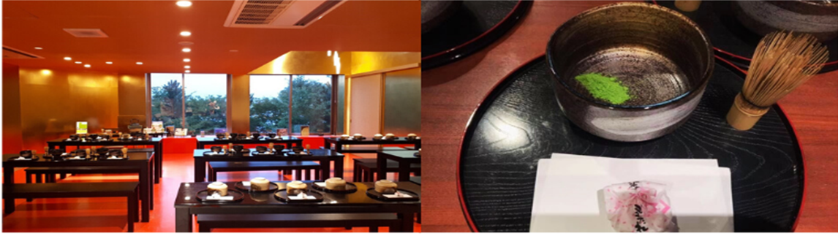
 | นำท่านเข้าชม เทศกาล NABANA NO SATO Winter Illumination เป็นงานประดับไฟที่สุดอลังการของญี่ปุ่น โดยมีไฮไลท์คือ “อุโมงค์ไฟดาวล้านดวง”วิวดอกไม้นานาพันธุ์ ซึ่งดอกไม้เป็นสิ่งดึงดูดใจหลักของงานประดับไฟ โดยแปลงสวนแบ่งออกเป็น 2 ส่วน มีดอกไม้และต้นไม้หลาย ๆ พันธุ์ ส่วนของสวน Begonia ขนาดใหญ่ที่มีดอกไม้เพียงอย่างเดียวมากกว่า 12,000 ชนิด บานสะพรั่งตลอดปี ส่วนในอาคารเรือนกระจกยักษ์มีพันธุ์ไม้ที่ปลูกในกระถางทั้งสวนดอกไม้ Andes และสวนดอกไม้ Begonia
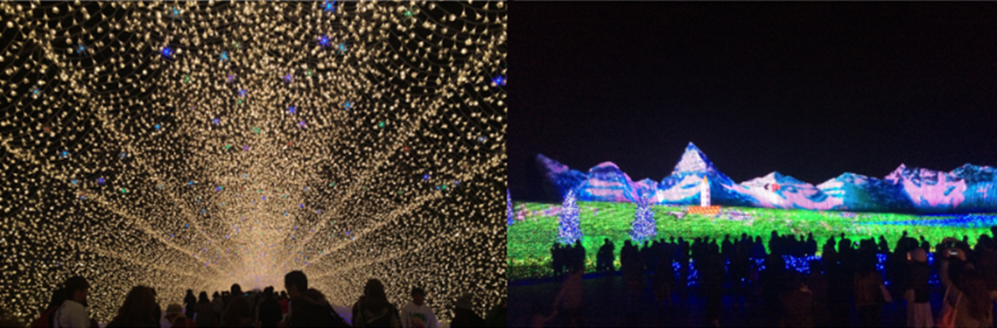
เย็น | อิสระอาหารเย็นตามอัธยาศัย
ที่พัก | THE B NAGOYA HOTEL หรือเทียบเท่าระดับ 3 ดาว

วันที่สาม | หมู่บ้านชิราคาวาโกะ – ทาคายาม่า – ที่ว่าการอำเภอเก่าทาคายาม่า (ด้านนอก) – ถนนสายซันมาจิ ซูจิ – เมืองโทยาม่า
เช้า | รับประทานอาหารเช้า ณ ห้องอาหารของโรงแรม (มื้อที่ 2)
 | นำท่านสู่ หมู่บ้านมรดกโลกชิราคาวาโกะ (Shirakawa-go) ที่ยังคงอนุรักษ์บ้านสไตล์ญี่ปุ่นขนานแท้ดั้งเดิม และยังได้รับเลือกจากองค์การยูเนสโกให้เป็นมรดกโลก ในเดือนธันวาคม 1995 โครงสร้างของบ้านสามารถรองรับหิมะแตกหนักในช่วงฤดูหนาวได้ดี และรูปร่างของหลังคาเหมือนกับสองมือพนมของพระเจ้า จึงเรียกหมู่บ้านสไตล์นี้ว่า “กัสโช” และมีผู้คนจากทั่วทุกมุมโลกหลั่งไหลไปชมความงามในแต่ละปีไม่ต่ำกว่า 680,000 คน เลยทีเดียว
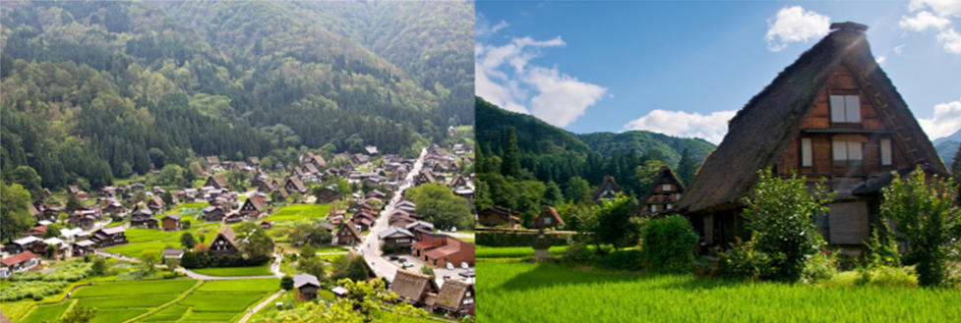
กลางวัน | รับประทานอาหารกลางวัน ณ ร้านอาหาร (มื้อที่ 3)
 | เดินทางถึง เมืองทาคายาม่า (Takayama) ชม ทาคายาม่า จินยะ (Takayama Jinya) หรือที่ว่าการอำเภอเก่าเมืองทาคายาม่า (ชมด้านนอก) ซึ่งเป็นจวนผู้ว่าแห่งเมืองทาคายาม่า เป็นที่ทำงานและที่อยู่อาศัยของผู้ว่าราชการจังหวัดฮิดะ เป็นเวลากว่า 176 ปี ภายใต้การปกครองของโชกุนตระกูลกุกาวาในสมัยเอโดะ
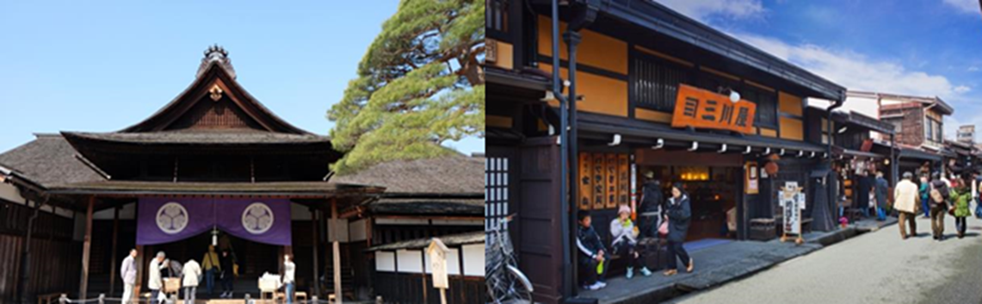
 | นำชม หมู่บ้าน LITTLE KYOTO หรือเขตเมืองเก่า ซันมาจิซูจิ (Sunmachi-Suji) ซึ่งเป็นหมู่บ้านเก่าแก่สมัยเอโดะกว่า 300 ปีก่อน ที่ยังอนุรักษ์และคงสภาพเดิมได้เป็นอย่างดี อิสระให้ทุกท่านได้เดินเที่ยวและชื่นชมกับทัศนียภาพเมืองเก่าซึ่งเต็มไปด้วยบ้านเรือนโบราณ และร้านค้าหลากหลาย
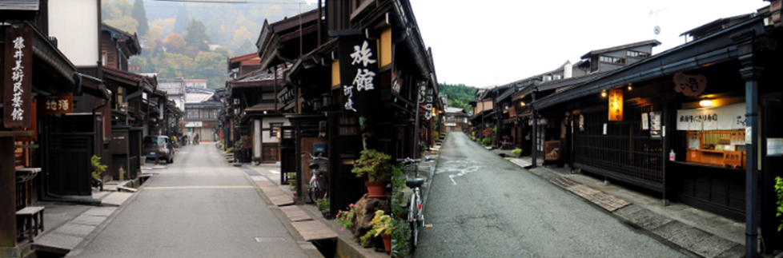
ค่ำ | รับประทานอาหารค่ำ ณ ห้องอาหารของโรงแรม (มื้อที่ 4)
ที่พัก | TOYAMA HOTEL หรือเทียบเท่าระดับ 3 ดาว
วันที่สี่ | เมืองโทยาม่า – เส้นทางสายอัลไพน์ทาเทยาม่า – เขื่อนคุโรเบะ – เมืองมัตสึโมโต้ – แช่น้ำแร่ ธรรมชาติ
เช้า | รับประทานอาหารเช้า ณ ห้องอาหารของโรงแรม (มื้อที่ 5)
 | เดินทางสู่ เมืองโทยาม่า นำท่านสัมผัสใกล้ชิดกับความมหัศจรรย์ของธรรมชาติใน เส้นทางสายอัลไพน์ทาเทยาม่า คุโรเบะ ซึ่งเป็นส่วนหนึ่งของเจแปนแอลป์ โดยการนำท่านเดินทางสู่ สถานีทาเทยาม่า จากนั้นนำท่านโดยสารเคเบิ้ลคาร์ ลอดภูเขาสู่ สถานีบีโจดัยระ ระยะทางประมาณ 1.3 ก.ม. นำท่านเดินทางสู่ สถานีมูโรโดะ โดยรถปรับอากาศ ระหว่างทางให้ท่านได้เพลิดเพลินกับทิวทัศน์ของเทือกเขาแอลป์ญี่ปุ่น ให้ท่านได้เก็บเกี่ยวความประทับใจตามอัธยาศัย จากนั้นนำท่านชม ยอดเขาทาเทยาม่า มีความสูง 3,015 เมตร ซึ่งสูงเป็นอันดับสองรองจากภูเขาไฟฟูจิ และยังเป็นหนึ่งในสามภูเขาศักดิ์สิทธิ์ตามความเชื่อคนญี่ปุ่นตั้งแต่สมัยโบราณ ให้ท่านได้เก็บภาพทิวทัศน์อันสวยงามน่าประทับใจจากยอดเขาทาเทยาม่า ซึ่งในวันที่ท้องฟ้าโปร่ง สามารถมองเห็นได้ไกลถึงภูเขาไฟฟูจิและให้ทุกท่านได้เดินบนเส้นทางที่สองข้างทางเป็นกำแพงหิมะสูงชัน (SNOW WALL) สูงกว่าสิบเมตร สัมผัสกับความขาวของหิมะที่สวยงามและอากาศอันหนาวเย็นนับเป็นอีกทัศนียภาพที่ตื่นตาตื่นใจ
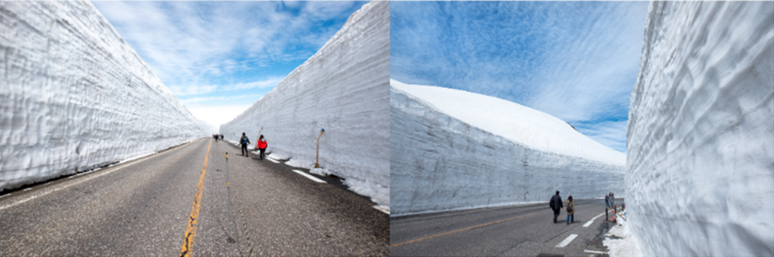
กลางวัน | รับประทานอาหารกลางวัน ณ ร้านอาหาร (มื้อที่ 6)
 | นำท่านเดินทางผ่านอุโมงค์ที่ลอดใต้ภูเขาทาเทยาม่าที่มีความ ยาว 3.6 กิโลเมตร นับเป็นอุโมงค์ที่อยู่สูงที่สุดในญี่ปุ่น จากนั้นนำท่านโดยสารกระเช้าไฟฟ้า ที่ไม่มีเสากลางตลอดช่วง 1,710 เมตร สู่ สถานีคุโรเบไดระ จากนั้นนำท่านนั่งเคเบิ้ลคาร์ ลอดภูเขาจาก สถานีคุโรเบะไดระไปยังสถานีคุโรเบะโกะ ระยะทางประมาณ 800 เมตร ซึ่งเป็นเคเบิ้ลคาร์แห่งเดียวในญี่ปุ่นที่ลอดภูเขาตั้งแต่ต้นจนสุดเส้นทาง ทั้งนี้เพื่อหลีกเลี่ยงหิมะที่ตกรุนแรงมากในฤดูหนาว จากนั้นชม เขื่อนคุโรเบะ ซึ่งเป็นเขื่อนยักษ์กั้นน้ำที่ใหญ่มหึมาที่สุดของประเทศญี่ปุ่น จะมีสายรุ้งพาดผ่านตลอดปี ที่โอบล้อมด้วยภูเขานับร้อยลูกและชมทัศนียภาพของวงล้อมเขาหิมะ มีความสูงถึง 186 เมตร และมีความกว้างถึง 492 เมตร ซึ่งใช้เวลาตั้งแต่เริ่มบุกเบิกจนเสร็จสิ้นประมาณ 45 ปี เฉพาะตัวเขื่อนใช้เวลาในการสร้าง 4 ปี โดยจะใช้เวลาเดินเท้าเพื่อข้ามเขื่อน 800 เมตร
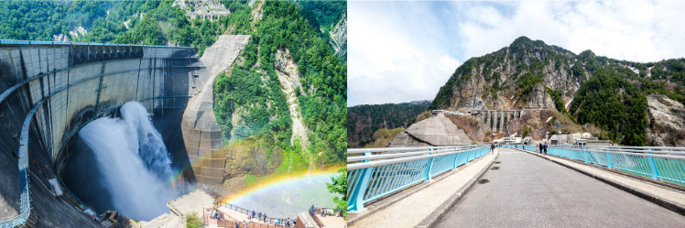
ค่ำ | รับประทานอาหารค่ำ ณ ห้องอาหารของโรงแรม (มื้อที่ 7)
ที่พัก | MATSUMOTO HOTEL หรือเทียบเท่าระดับ 3 ดาว  หลังอาหารค่ำ ให้ท่านได้ผ่อนคลายกันการแช่น้ำแร่ธรรมชาติ
วันที่ห้า | ปราสาทมัตซึโมโต้ – วัดอาสะกุซะ – ถนนนากามิเสะ - ถ่ายรูปโตเกียวสกายทรี แม่น้ำสุมิดะ - ช้อปปิ้ง ชินจุกุ
เช้า | รับประทานอาหารเช้า ณ ห้องอาหารภายในโรงแรม (มื้อที่ 8)
 | ปราสาทมัตสึโมโตะ (ชมด้านนอก) มีชื่อเรียกอีกอย่างหนึ่งว่า ปราสาทอีกา เนื่องจากผนังปราสาทมีสีดำ และปีกด้านต่าง ๆ ของปราสาทแผ่กางออกเหมือนปีกนก สร้างขึ้นในปี ค.ศ.1590 โดยอิชิคาว่า คาสุมาซะ เพื่อใช้เป็นที่พักของบรรดาเจ้าเมืองในอดีต ปัจจุบันหลังจากได้รับการจัดตั้งเป็นสมบัติประจำชาติญี่ปุ่นได้ปรับให้เป็นพิพิธภัณฑ์ สำหรับรวบรวมข้อมูลประวัติศาสตร์ของญี่ปุ่นและประวัติศาสตร์ของ จังหวัดนากาโน่ และเป็นปราสาทที่มีความสวยงามติด 1 ใน 10 ของประเทศญี่ปุ่นสมัยเอโช (ราวปี 1504) และทนลมหนาว หิมะ กระแสลมและแผ่นดินไหวมาตลอดแต่ยังคงสภาพไม่ต่างไปจากอดีต
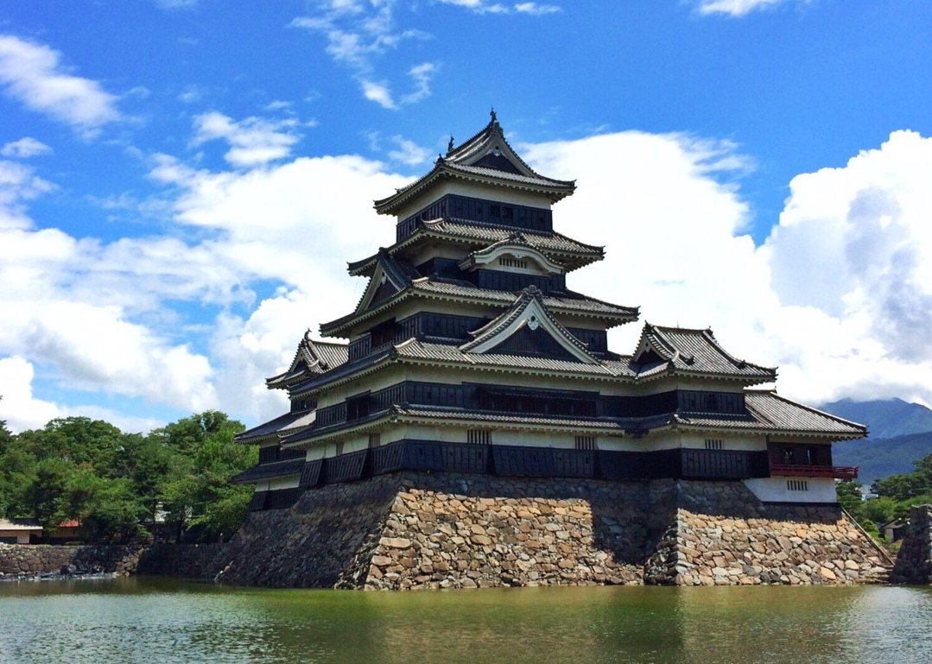
กลางวัน | รับประทานอาหารกลางวัน ณ ร้านอาหาร (มื้อที่ 9)
 | นำท่านสู่ วัดอาซากุสะ หรือ วัดเซนโซจิ (Sensoji Temple) วัดที่ว่ากันว่าเก่าแก่ที่สุดในกรุงโตเกียว ซึ่งเคยเป็นวัดที่เหล่าโชกุนและซามูไรให้ความเลื่อมใสศรัทธาเป็นอย่างมากในอดีต นำท่านนมัสการองค์เจ้าแม่กวนอิมทองคำ ที่ประดิษฐานในวิหารหลังใหญ่ (อยู่หลังฉากม่านกั้น) และถ่ายภาพเป็นที่ระลึกกับ “คามินาริมง (ประตูฟ้าคำรณ)” ซึ่งมีโคมไฟสีแดงที่ได้ชื่อว่าเป็น “โคมไฟที่ใหญ่ที่สุดในโลก” มีความสูงใหญ่ถึง 4.5 เมตร อีกทั้งยังมี “ถนนนากามิเสะ”ถนนร้านค้าแหล่งรวมสินค้าของที่ระลึกต่าง ๆ มากมาย อาทิ พวงกุญแจ ตุ๊กตาแมวกวัก ดาบซามูไร ชุดกิโมโน ร่มญี่ปุ่น หรือ ขนมอาเกมันจู ขนมขึ้นชื่อของวัดอาซากุสะ
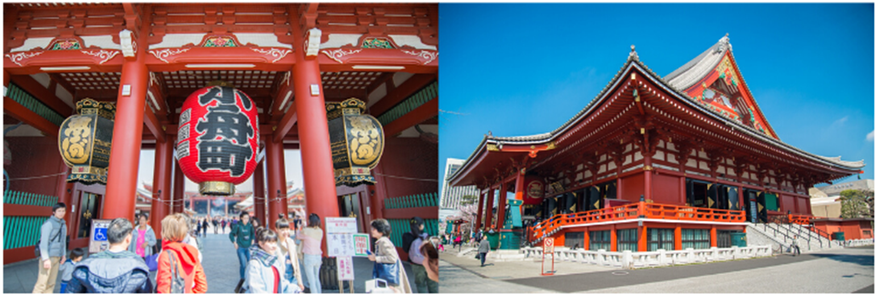
 | นำท่านเดินสู่ริม แม่น้ำสุมิดะ อิสระให้ท่านได้ถ่ายรูปเก็บภาพความประทับใจหอคอยที่สูงที่สุดในโลก หอคอยโตเกียวสกาย ทรี (Tokyo Sky tree) ที่เปิดเมื่อ 22 พฤษภาคม 2555 มีความสูง 634 เมตร และสามารถทำลายสถิติความสูงของหอกวางตุ้งในมณฑลกว่างโจว ซึ่งมีความสูง 600 เมตร กับ CN Tower ในนครโตรอนโตของแคนาดาที่มีความสูง 553 เมตร
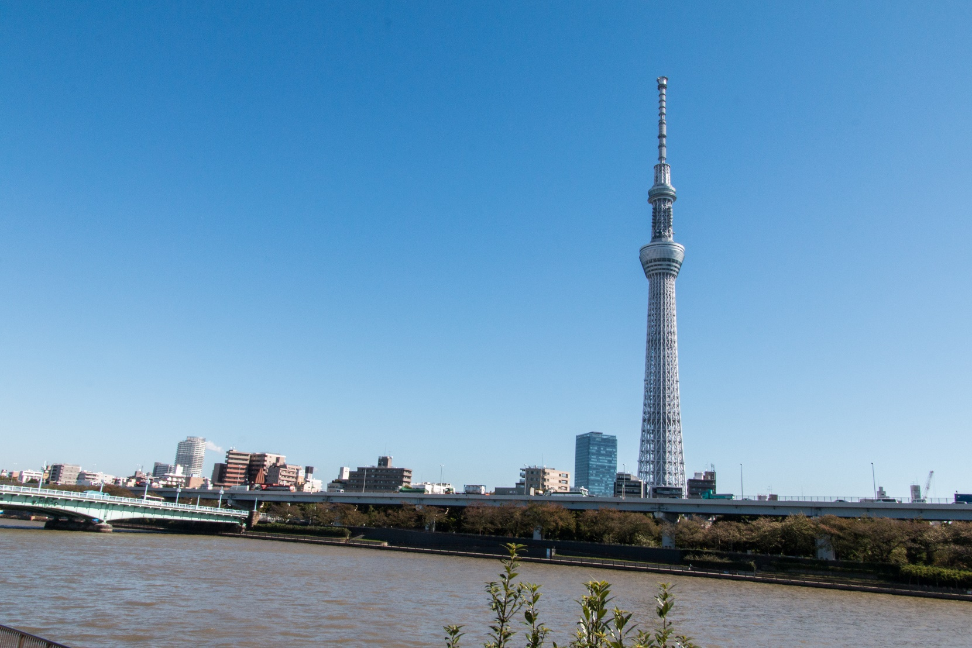
 | นำท่านช้อปปิ้งที่ ย่านชินจูกุ (Shinjuku) แหล่งบันเทิงและแหล่งช้อปปิ้งขนาดใหญ่ใจกลางเมืองหลวงโตเกียว เป็นศูนย์รวมแฟชั่นเก๋ ๆ เท่ห์ ๆ ของเหล่าบรรดาแฟชั่นนิสต้า มีสถานีรถไฟชินจูกุที่เป็นเหมือนศูนย์กลางของย่านนี้ เป็นหนึ่งในสถานีที่คึกคักที่สุดในญี่ปุ่น ในแต่ละวันมีผู้คนจำนวนมากถึง 2.5 ล้านคนที่ใช้บริการสถานีแห่งนี้ ทางด้านตะวันตกย่านนี้ที่เต็มไปด้วยตึกระฟ้าหลายอาคาร มีทั้งโรงแรมชั้นนำ และในส่วนทางด้านตะวันออกนั้นคือ คาบูกิโจ (Kabuki - jo) เป็นย่านที่เต็มไปด้วยห้างสรรพสินค้า, ร้านเครื่องใช้ไฟฟ้าขนาดใหญ่อย่าง Bic Camera และย่านบันเทิงยามราตรีที่มีร้านอาหารเยอะแยะมากมาย เช่นร้านอิซากายะ (Izakaya)
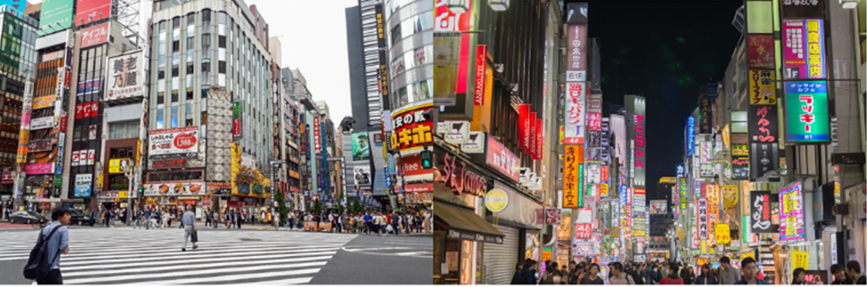
เย็น | อิสระอาหารเย็นตามอัธยาศัย
ที่พัก | NARITA ASIA HOTLE หรือเทียบเท่าระดับ 3 ดาว
วันที่หก | โตเกียว (สนามบินนาริตะ) - กรุงเทพฯ (สนามบินสุวรรณภูมิ) (XJ601 09.55 – 15.15)
เช้า | รับประทานอาหารเช้า ณ ห้องอาหารภายในโรงแรม (มื้อที่ 10)
 | สมควรแก่เวลาเดินทางนำท่านเดินทางสู่ สนามบินนาริตะ
 | นำทุกท่านทำการ CHECK IN และโหลดสัมภาระ เพื่อเดินทางกลับสู่ประเทศไทย
09.55 น. | ออกเดินทางสู่ กรุงเทพฯ โดยสายการบินแอร์เอเชีย เอ๊กซ์ เที่ยวบินที่ XJ601 (มีบริการอาหารและเครื่องดื่มบนเครื่อง)
15.15 น. | เดินทางถึง สนามบินสุวรรณภูมิ กรุงเทพฯ โดยสวัสดิภาพ พร้อมความประทับใจ

อัตราค่าบริการและเงื่อนไขรายการท่องเที่ยว
TAKAYAM JAPAN ALPS SNOW WALL OSAKA TOKYO
6 วัน 4 คืน โดยสายการบิน แอร์ เอเชีย เอ๊กซ์ (XJ)
วันเดินทาง | ผู้ใหญ่พัก 2-3 ท่าน  ท่านละ | เด็กไม่ใช้เตียง | พักเดี่ยวเพิ่มท่านละ | ราคาไม่รวมตั๋ว
18 - 23 เม.ย.66 | 52,900.- | 49,900.- | 10,900.- | 37,900.-
22 - 27 เม.ย.66 | 52,900.- | 49,900.- | 10,900.- | 37,900.-
ราคาเด็กทารก [อายุไม่ถึง 2 ปีบริบูรณ์ ณ วันเดินทางกลับ] ท่านละ 8,000 บาท
ราคานี้รวมรายการทัวร์ ตั๋วเครื่องบิน

**โปรแกรมอาจมีการสลับสับเปลี่ยนหน้างานโดยคำนึงถึงประโยชน์ลูกค้าเป็นสำคัญ**

ราคาทัวร์ข้างต้นยังไม่รวมค่าทิปมัคคุเทศน์ท้องถิ่นและคนขับรถรวม 1,500 บาท/ท่าน/ทริป
หัวหน้าทัวร์ที่ดูแลคณะจากเมืองไทยตามแต่ท่านจะเห็นสมควร
โปรแกรมอาจจะมีการปรับเปลี่ยนตามความเหมาะสมของสภาพอากาศและฤดูกาล

อัตราค่าบริการรวม

1.อัตราค่าบริการนี้รวม
 ค่าตั๋วเครื่องบินไป-กลับ พร้อมกันทั้งคณะ  ค่าอาหารตามมื้อที่ระบุในรายการ
 ค่าภาษีสนามบินทุกแห่งที่มี  ค่าจ้างมัคคุเทศก์บริการตลอดการเดินทาง
 ค่าน้ำหนักกระเป๋าสัมภาระท่านละไม่เกิน 20 ก.ก.  ค่ารถรับ-ส่ง และนำเที่ยวตามรายการ
 ค่าที่พักตามที่ระบุในรายการ (พักห้องละ 2 ท่าน)  ค่าเข้าชมสถานที่ต่างๆ ตามรายการ
 ค่าประกันอุบัติเหตุระหว่างเดินทาง วงเงินท่านละ 1,000,000 บาท (เงื่อนไขตามกรมธรรม์)

1.1 ค่าตั๋วโดยสารเครื่องบิน ไป-กลับ ชั้นประหยัด พร้อมค่าภาษีสนามบิน และค่าภาษีน้ำมัน ทุกแห่งตามรายการทัวร์ข้างต้น
ข้อมูลเพิ่มเติมเกี่ยวกับ ตั๋วเครื่องบิน
- กรณีที่ท่านมีความประสงค์จะต้องการปรับเปลี่ยนระดับชั้นที่นั่ง จาก ชั้นประหยัด (Economy Class)
เป็นชั้นธุรกิจ (Business Class) โดยใช้คะแนนจากบัตรสะสมไมล์ จะต้องดำเนินการล่วงหน้าก่อนเดินทาง 7 วัน
และ หากมีต้องการชำระเงินเพื่ออัพเกรดที่นั่ง ต้องดำเนินการที่เคาน์เตอร์ของสายการบิน ณ วันเดินทาง ด้วยตัวท่านเอง เท่านั้น
- ในการเดินทาง ผู้โดยสารจะต้องเดินทางไป-กลับพร้อมกันเป็นหมู่คณะ หากต้องการเลื่อนวันเดินทางกลับก่อน (หรือหลัง) ท่านจะต้องชำระค่าใช้จ่ายส่วนต่างที่สายการบิน และบริษัททัวร์เรียกเก็บเพิ่มเติมก่อนออกตั๋วโดยสาร
- การจัดที่นั่งบนเครื่องบิน จะเป็นไปตามที่สายการบินเป็นผู้กำหนด ซึ่งทางบริษัทฯ ไม่สามารถเข้าไปจัดการได้แต่อย่างใด
- ในกรณีที่ลูกค้าต้อง ออกตั๋วโดยสารเครื่องบินภายในประเทศ กรุณาติดต่อเจ้าหน้าที่ของบริษัทฯล่วงหน้าทุกครั้ง เพื่อตรวจสอบว่ากรุ๊ปมีการออกเเดินทางแน่นอนหรือไม่ มิฉะนั้นทางบริษัทจะไม่รับผิดชอบใดๆ หากกรุ๊ปไม่สามารถเดินทางได้ และท่านได้ออกตั๋วไปแล้ว
1.2 ค่าที่พัก ประเภทห้อง ละ 2-3 ท่าน ตามโรงแรมที่ระบุไว้ในรายการ หรือ ระดับเทียบเท่า
ข้อมูลเพิ่มเติมเกี่ยวกับ โรงแรมที่พัก
- เนื่องจากการวางแปลนแบบห้องพักของแต่ละโรงแรมในญี่ปุ่นแตกต่างกัน จึงอาจทำให้ห้องพักแบบห้องเดี่ยว (Single) , ห้องพักคู่ (Twin / Double) และห้องพักแบบ 3 ท่าน (Triple) อาจจะไม่ได้อยู่ในชั้นเดียวกัน หรือ อยู่ติดกัน **ในกรณีที่ท่านจองห้องพักแบบ TRIPLE [2 เตียง + 1 ที่นอนเสริม] แล้วทางโรงแรมไม่สามารถจัดหาห้องพัก แบบ TRIPLE ได้ ทางบริษัทขอสงวนสิทธิในการจัดห้องพักแบบ แยก 2 ห้อง คือ [1TWN+1 SGL] แทน **
- กรณีมีการจัดงานประชุมนานาชาติ (TRADE FAIR) ซึ่งเป็นผลให้ค่าโรงแรมสูงขึ้นมาก และห้องพักในตัวเมืองเต็ม บริษัทฯขอสงวนสิทธิ์ ในการปรับเปลี่ยน หรือ ย้ายเมือง เพื่อให้เกิดความเหมาะสมกับโปรแกรมทัวร์
1.3 ค่าอาหาร, ค่าเข้าชมสถานที่ท่องเที่ยว และ ค่ายานพาหนะทุกชนิด ตามที่ระบุไว้ในรายการทัวร์ข้างต้น
1.4 เจ้าหน้าที่บริษัท ฯ หรือมัคคุเทศก์ คอยอำนวยความสะดวกทุกท่านตลอดการเดินทาง
1.5 ค่าน้ำหนักสัมภาระ (รวมในตั๋วเครื่องบิน) โดยทั่วไป 20 กิโลกรัม
1.6 ค่าประกันวินาศภัยเครื่องบิน ตามเงื่อนไขของแต่ละสายการบินที่มีการเรียกเก็บ

ข้อมูลเพิ่มเติมเรื่องสัมภาระ
- สำหรับน้ำหนักของสัมภาระที่ทางสายการบินอนุญาตให้บรรทุกใต้ท้องเครื่องบิน คือ 20 กิโลกรัม
(สำหรับผู้โดยสารชั้นประหยัด / ECONOMY CLASS PASSENGER) , การเรียกเก็บค่าระวางน้ำหนักเพิ่มเป็นสิทธิของสายการบิน ที่ท่านไม่อาจปฏิเสธได้ (ท่านจะต้องชำระในส่วนที่โดนเรียกเก็บเพิ่ม)
- สำหรับกระเป๋าสัมภาระที่ทางสายการบินอนุญาตให้นำขึ้นเครื่องได้ ต้องมีน้ำหนักไม่เกิน 7 กิโลกรัม และ
มีความกว้าง+ยาว+สูง ไม่เกิน 115 เซนติเมตร หรือ 25 เซนติเมตร (9.75 นิ้ว) x 56 เซนติเมตร (21.5 นิ้ว) x 46 เซนติเมตร (18 นิ้ว)
- กรณีที่ต้องเดินทางด้วยสายการบินภายในประเทศ น้ำหนักของกระเป๋าอาจจะถูกกำหนดให้ต่ำกว่ามาตรฐานได้ ทั้งนี้ขึ้นอยู่กับข้อกำหนดของแต่ละสายการบิน ทางบริษัทฯขอสงวนสิทธิ์ไม่รับผิดชอบส่วนต่างของค่าใช้จ่ายที่สัมภาระน้ำหนักเกิน (ท่านต้องชำระในส่วนที่โดนเรียกเก็บเพิ่ม)
- ทางบริษัทฯ ไม่รับผิดชอบกรณีเกิดการสูญเสีย, สูญหายของกระเป๋า และสัมภาระของผู้โดยสาร ในทุกกรณี
1.7 ค่าประกันอุบัติเหตุ คุ้มครองระหว่างการเดินทาง วงเงินท่านละ 1,000,000 บาท กรณีเสียชีวิตโดยอุบัติเหตุ
ค่ารักษาพยาบาลกรณีเกิดอุบัติเหตุ วงเงินท่านละ 200,000 บาท ตามเงื่อนไขของกรมธรรม์
** ลูกค้าท่านใด สนใจซื้อประกันการเดินทางสำหรับครอบคลุมสุขภาพ สามารถสอบถามข้อมูล เพิ่มเติมกับทางบริษัทได้
เบี้ยประกันเริ่มต้น 650 บาท [ระยะเวลา 5-7 วัน] **ความครอบคลุมผู้เอาประกันที่มีอายุมากกว่า 16 หรือน้อยกว่า 75 ปี **
[รักษาพยาบาล 2 ล้าน, รักษาต่อเนื่อง 2 แสน, เสียชีวิตหรือ เสียอวัยวะจากอุบัติเหตุ 3 ล้านบาท]
1.8 ภาษีมูลค่าเพิ่ม 7% เฉพาะค่าบริการ

อัตราค่าบริการไม่รวม
1. ค่าทำหนังสือเดินทางไทย และเอกสารต่างด้าวต่างๆ (ทางรัฐบาลญี่ปุ่นประกาศยกเลิกวีซ่าให้กับคนไทย ผู้ที่ประสงค์จะพำนักระยะสั้นใน ประเทศญี่ปุ่นไม่เกิน 15 วัน **ถ้ากรณีทางรัฐบาลญี่ปุ่นประกาศให้กลับมาใช้วีซ่า ผู้เดินทางจะต้องเสียค่าใช้จ่ายเพิ่มในการขอวีซ่าตามที่ สถานทูตกำหนด)
2. ค่าใช้จ่ายอื่นๆ ที่นอกเหนือที่ระบุ อาทิเช่น ค่าอาหาร-เครื่องดื่ม นอกเหนือจากรายการ ค่าซักรีด ค่าโทรศัพท์ ค่ามินิบาร์ในห้องและค่าพาหนะต่างๆ ที่ไม่ได้ระบุในรายการ รวมทั้งค่าธรรมเนียมในกรณีกระเป๋าสัมภาระที่มีน้ำหนักเกินกว่าที่สายการบินนั้นๆ กำหนด หรือสัมภาระใหญ่เกินขนาดมาตรฐาน
3. ค่าภาษีน้ำมัน ที่สายการบินเรียกเก็บเพิ่ม ภายหลังจากทางบริษัทฯ ได้ออกตั๋วเครื่องบินไปแล้ว ซึ่งลูกค้าต้องชำระส่วนต่างเพิ่ม
4. ค่าทิปมัคคุเทศก์และคนขับรถ รวม 1,500 บาท /ทริป/ท่าน ซึ่งต้องชำระ ณ วันเดินทางที่สนามบินต้นทาง
สำหรับส่วนที่เพิ่มเติมแก่หัวหน้าทัวร์ที่ดูแลคณะจากเมืองไทย ตามแต่ท่านจะเห็นสมควรขึ้นอยู่กับความพึงพอใจในบริการ
5. ไม่รวมค่าตรวจ RT-PCR ภายใน 72 ชั่วโมงก่อนการเดินทาง มีใบรับรองผลการตรวจเป็นภาษาอังกฤษตามแบบฟอร์มของทางญี่ปุ่น

เงื่อนไขการให้บริการ

เงื่อนไขการจอง การชำระเงิน และการยกเลิก
1. การทำการจอง และ การชำระค่าบริการ
1.1 กรุณาชำระมัดจำ ท่านละ 25,000 บาท ภายใน 36 ชม หลังจากทำการจอง พร้อมจัดส่งเอกสารการจองมายังบริษัทฯ
กรณีลูกค้าทำการจองก่อนวันเดินทางภายใน 20 วัน ทางบริษัทขอสงวนสิทธิ์ในการเก็บค่าทัวร์เต็มจำนวน
โดยทุกการจองจะได้รับการยืนยันสิทธิ์สำรองที่นั่ง เมื่อมีการชำระมัดจำ เท่านั้น
1.2 กรุณาชำระค่าทัวร์ส่วนที่เหลือ 25 วัน ก่อนออกเดินทาง หากไม่ชำระตามที่กำหนด ทางบริษัทฯถือว่าท่านยกเลิกการเดินทางโดยอัตโนมัติ ไม่มีเงื่อนไขใดๆ และขออนุญาตให้สิทธิ์การจองแก่ลูกค้าท่านอื่นที่อยู่ลำดับถัดไป
1.3 เมื่อชำระเงินในแต่ละส่วนแล้ว โปรดส่งสำเนาการโอนเงิน พร้อมระบุชื่อพนักงานขายมาทางอีเมลล์ พร้อมทั้งส่งรายชื่อสำรองที่นั่ง ผู้เดินทางต้องส่งสำเนาหนังสือเดินทาง (Passport) โดยเซ็นต์ชื่อพร้อมยืนยันว่า ต้องการเดินทางท่องเที่ยวทริปใด วันที่ใด ไปกับใครบ้าง, เบอร์โทร // หากไม่ส่งสำเนาหนังสือเดินทาง (Passport) มาให้ ทางบริษัทฯ ขอสงวนสิทธิ์ไม่รับผิดชอบค่าเสียหาย อันเกิดจากความผิดพลาดจากการสะกด ชื่อ-นามสกุล และอื่นๆ เพื่อใช้ในการจองตั๋วเครื่องบิน
** กรุณาตรวจสอบหนังสือเดินทาง (Passport) ของผู้เดินทาง จะต้องมีอายุคงเหลือ ณ วันเดินทางไป-กลับมากกว่า 6 เดือนขึ้นไป และเหลือหน้ากระดาษว่างอย่างต่ำ 2 หน้าหากไม่มั่นใจโปรดสอบถาม
**การติดต่อประสานงานกับทางบริษัท เช่น แฟกซ์ อีเมลล์ หรือจดหมาย ขอความกรุณาต้องทำในวันเวลาทำการของทาง บริษัท ดังนี้ วันจันทร์ ถึงศุกร์ เวลา 08.30 น. – 17.30 น.เท่านั้น นอกจากวันเวลาดังกล่าวและวันหยุดนักขัตฤกษ์ที่รัฐบาลประกาศในปีนั้นๆถือว่าเป็นวันหยุดทำการของทางบริษัท
** กรุณาศึกษารายการทัวร์ และเงื่อนไขการให้บริการโดยละเอียด เพื่อผลประโยชน์สูงสุดในการใช้บริการของท่าน เนื่องจาก เมื่อท่านชำระเงินครบจำนวนหรือมัดจำบางส่วนแล้ว ทางบริษัทฯ ถือว่าท่านได้ยอมรับเงื่อนไขการบริการและข้อตกลงต่างๆที่ได้ ระบุไว้ทั้งหมดในโปรแกรมการเดินทางนั้นๆ

เงื่อนไขการยกเลิก
กรณีที่นักท่องเที่ยวหรือตัวแทนจำหน่ายต้องการขอยกเลิกการเดินทาง หรือเลื่อนการเดินทาง นักท่องเที่ยวหรือตัวแทนจำหน่าย(ผู้มีชื่อในเอกสารการจอง) จะต้องแฟกซ์ อีเมลล์ หรือ มาเซ็นเอกสารการยกเลิกที่บริษัท อย่างใดอย่างหนึ่ง เพื่อเป็นการแจ้งยกเลิกกับทางบริษัทอย่างเป็นลายลักษณ์อักษร (ทางบริษัทไม่ขอรับยกเลิกการจอง ผ่านทางโทรศัพท์ไม่ว่ากรณีใดๆ)
กรณีนักท่องเที่ยวหรือตัวแทนจำหน่าย ต้องการขอรับเงินค่าบริการคืน นักท่องเที่ยวหรือตัวแทนจำหน่าย (ผู้มีชื่อในเอกสารการจอง) จะต้องแฟกซ์ อีเมลล์ หรือ มาเซ็นเอกสารการขอรับเงินคืนที่บริษัท อย่างใดอย่างหนึ่ง เพื่อทำเรื่องขอรับเงินค่าบริการคืน โดยแนบหนังสือมอบอำนาจพร้อมหลักฐานประกอบการมอบอำนาจ หลักฐานการชำระเงินค่าบริการต่างๆ และหน้าสมุดบัญชีธนาคารที่ต้องการให้นำเงินเข้าให้ครบถ้วน โดยมีเงื่อนไขการคืนเงินค่าบริการ ตาม “ประกาศคณะกรรมการธุรกิจนำเที่ยวและมัคคุเทศก์ เรื่อง หลักเกณฑ์เกี่ยวกับการกำหนดอัตราการจ่ายเงินค่าบริการคืนให้แก่นักท่องเที่ยว พ.ศ. 2563” ดังนี้
4.1 ยกเลิก ไม่น้อยกว่า 30 วันก่อนการเดินทาง (ไม่นับวันเดินทาง) คืนเงินค่าทัวร์เต็มจำนวน ยกเว้น ค่าใช้จ่ายที่เกิดขึ้นจริงเพื่อการเตรียมการนำเที่ยว ทั้งหมด เช่น ค่ามัดจำตั๋วเครื่อง ค่าบริการแลนด์ ต่างประเทศ เป็นต้น”
4.2 ยกเลิก ไม่น้อยกว่า 15-29 วันก่อนเดินทาง (ไม่นับวันเดินทาง) คืนเงินร้อยละ 50 ของค่าทัวร์ทั้งหมด ยกเว้น ค่าใช้จ่ายที่เกิดขึ้นจริงเพื่อการเตรียมการนำเที่ยว ทั้งหมด เช่น ค่ามัดจำตั๋วเครื่อง ค่าบริการแลนด์ ต่างประเทศ เป็นต้น”
4.3 ยกเลิก น้อยกว่า 15 วันก่อนการเดินทาง ทางบริษัทฯขอสงวนสิทธิ์ ไม่คืนเงินค่าทัวร์ทั้งหมด
** การจ่ายเงินคืนแก่นักท่องเที่ยวตามข้อกำหนดด้านบน ซึ่งมีการหักเงินในบางส่วนนั้น เนื่องจากทางบริษัทมีค่าใช้จ่ายที่ได้จ่ายจริงเพื่อการเตรียมการจัดนำเที่ยวไปแล้ว เช่น การมัดจำที่นั่งบัตรโดยสารเครื่องบิน การจองที่พัก และ ค่าใช้จ่ายที่จำเป็นอื่นๆ เป็นต้น **
4.4 การยกเลิกเดินทางกับกรุ๊ปที่ออกเดินทางช่วงเทศกาลวันหยุด เช่น ปีใหม่, สงกรานต์ เป็นต้น บางสายการบินมีการการันตีมัดจำที่นั่งกับสายการบินและค่ามัดจำที่พัก รวมถึงเที่ยวบินพิเศษ เช่น CHARTER FLIGHT จะไม่มีการคืนเงินมัดจำ หรือ ค่าทัวร์ทั้งหมดที่ชำระแล้ว ไม่ว่ายกเลิกด้วยกรณีใดๆ
***ในกรณี มีเหตุให้ต้องยกเลิกการเดินทางที่บริษัทได้โฆษณาไว้ ซึ่งมิใช่ความผิดของบริษัทเอง ทางบริษัทยินดีคืนเงินค่าบริการตามที่ลูกค้าได้ชำระมาแล้ว เต็มจำนวน โดยต้องมีระยะเวลาไม่น้อยกว่า 30 วัน ก่อนการเดินทาง โปรดอ่านข้อความให้ถี่ถ้วนก่อนการจองทัวร์ทุกครั้ง เพื่อประโยชน์แก่ตัวท่านเอง ***
4.5 กรณีที่กองตรวจคนเข้าเมืองทั้งกรุงเทพฯ และในต่างประเทศ ปฏิเสธมิให้เดินทางออก หรือ เข้าประเทศที่ระบุ ไว้ในรายการเดินทาง บริษัทฯ ขอสงวนสิทธิ์ที่จะไม่คืนค่าทัวร์ไม่ว่ากรณีใดๆ ทั้งสิ้น
** สำคัญ !! บริษัททำธุรกิจเพื่อการท่องเที่ยวเท่านั้น ไม่สนับสนุนให้ลูกค้าเดินทางเข้าประเทศญี่ปุ่นโดยผิดกฎหมายและในขั้นตอนการผ่านการตรวจคนเข้าเมือง ทั้งไทยและญี่ปุ่น ขึ้นอยู่กับการพิจารณาของเจ้าหน้าที่เท่านั้น ลูกค้าทุกท่านต้องผ่านการตรวจคนเข้าเมืองด้วยตัวของท่านเอง ทางมัคคุเทศก์ไม่สามารถให้ความช่วยเหลือใดๆได้ทั้งสิ้น **
4.6 เมื่อท่านออกเดินทางไปกับคณะแล้ว ถ้าท่านงดการใช้บริการรายการใดรายการหนึ่ง หรือไม่เดินทางพร้อมคณะถือว่าท่านสละสิทธิ์ ไม่อาจเรียกร้องค่าบริการและเงินมัดจำคืน ไม่ว่ากรณีใดๆ ทั้งสิ้น

เงื่อนไขอื่น ๆ

หมายเหตุ
1. จำนวนผู้ เดินทางต้องมีขั้นต่ำ 10 ท่าน ขึ้นไปต่อกรุ๊ป มิฉะนั้น ทางบริษัทขอสงวนสิทธิ์ในการงดออกเดินทางและเลื่อนการเดินทางไปในวันอื่นต่อไป โดยทางบริษัทฯ จะแจ้งให้ท่านทราบล่วงหน้า นอกจากผู้เดินทางทุกท่านยินดีที่จะชำระค่าบริการเพิ่มเพื่อให้คณะเดินทางได้ ทางเรายินดีที่จะประสานงานในการเดินทางตามประสงค์ให้ท่านต่อไป
2. ขอสงวนสิทธิ์การเก็บค่าน้ำมันและภาษีสนามบินทุกแห่งเพิ่ม หากสายการบินมีการปรับขึ้นก่อนวันเดินทาง
3. บริษัทฯ ขอสงวนสิทธิ์ในการเปลี่ยนเที่ยวบิน โดยมิต้องแจ้งให้ทราบล่วงหน้าอันเนื่องจากสาเหตุต่างๆ
4. บริษัทฯ จะไม่รับผิดชอบใดๆ ทั้งสิ้น หากเกิดกรณีความล่าช้าจากสายการบิน, การประท้วง, การนัดหยุดงาน, การก่อการจลาจล, ภัยธรรมชาติ, โรคระบาด, การนำสิ่งของผิดกฎหมาย ซึ่งอยู่นอกเหนือความรับผิดชอบของบริษัทฯ
5. บริษัทฯ จะไม่รับผิดชอบใดๆ ทั้งสิ้น หากเกิดสิ่งของสูญหาย อันเนื่องเกิดจากความประมาทของท่านอันเกิดจากการโจรกรรม และ อุบัติเหตุจากความประมาทของนักท่องเที่ยวเอง
6.เมื่อท่านตกลงชำระเงินมัดจำหรือค่าทัวร์ทั้งหมดกับทางบริษัทฯ แล้ว ทางบริษัทฯ จะถือว่าท่านได้ยอมรับเงื่อนไขข้อตกลงต่างๆ ทั้งหมด
7. บริษัทฯ ขอสงวนสิทธิ์ในการเปลี่ยนแปลงรายการโดยมิต้องแจ้งล่วงหน้า ทั้งนี้ขึ้นอยู่กับสภาวะอากาศ การเมือง สายการบิน และราคาอาจเปลี่ยนแปลงได้ตามความเหมาะสม ทั้งนี้ขึ้นอยู่กับอัตราแลกเปลี่ยนของเงินสกุล (เยน) โดยมิต้องแจ้งให้ทราบล่วงหน้า
8. อัตราค่าบริการนี้คำนวณจากอัตราแลกเปลี่ยนเงินตราต่างประเทศ ณ วันที่ทางบริษัทเสนอราคา ดังนั้น ทางบริษัทขอสงวนสิทธิ์ในการปรับราคาค่าบริการเพิ่มขึ้น ในกรณีที่มีการเปลี่ยนแปลงอัตราแลกเปลี่ยนเงินตราต่างประเทศ ค่าตั๋วเครื่องบิน ค่าภาษีเชื้อเพลิง ค่าประกันภัยสายการบิน การเปลี่ยนแปลงเที่ยวบินฯลฯ
9. การบริการของรถบัสนำเที่ยวญี่ปุ่น ตามกฏหมายประเทศญี่ปุ่น สามารถให้บริการวันละ 10 ชั่วโมง มิอาจเพิ่มเวลาได้ โดยมัคคุเทศก์และคนขับจะเป็นผู้บริหารเวลาตามความเหมาะสม ทั้งนี้ขึ้นอยู่กับสภาพการจราจรในวันเดินทางนั้นๆ เป็นหลัก จึงขอสงวนสิทธิ์ในการปรับเปลี่ยนเวลาท่องเที่ยวตามสถานที่ในโปรแกรมการเดินทาง อีกทั้งโปรแกรมอาจจะมีการปรับเปลี่ยนตามความเหมาะสมของสภาพอากาศและฤดูกาลทั้งนี้เพื่อความปลอดภัยของนักท่องเที่ยวเป็นสำคัญ
10. มัคคุเทศก์ พนักงาน หรือตัวแทนของทางบริษัท ไม่มีอำนาจในการให้คำสัญญาใดๆ แทนบริษัท เว้นแต่มีเอกสารลงนามโดยผู้มี อำนาจของบริษัทกำกับเท่านั้น

รายละเอียดเกี่ยวกับมาตรการยกเว้นวีซ่าเข้าประเทศญี่ปุ่นให้กับคนไทย
จากมาตรการยกเว้นวีซ่าเข้าประเทศญี่ปุ่นให้กับคนไทย ผู้ที่ประสงค์จะพำนักระยะสั้นในประเทศญี่ปุ่นไม่เกิน 15 วัน ไม่ว่าจะด้วยวัตถุประสงค์เพื่อการท่องเที่ยว เยี่ยมญาติ หรือธุรกิจ และอาจจะมีการถูกตรวจสอบเอกสารในขั้นตอนการตรวจคนเข้าเมือง เพื่อเป็นการยืนยันว่ามีคุณสมบัติในการเข้า ประเทศญี่ปุ่น
** เอกสารที่อาจจะต้องใช้ในการพิจารณาการอนุญาตให้เข้าประเทศ **
1. ตั๋วเครื่องบินขาออก จากประเทศญี่ปุ่น
2. เอกสารชื่อโรงแรมที่พักตลอดการเดินทาง (ทั้ง 2 อย่าง ทางบริษัทจะเป็นผู้จัดเตรียมให้กับลูกค้า แต่ทั้งนี้ขึ้นอยู่กับการพิจารณาของกองตรวจคนเข้าเมืองของญี่ปุ่น อีกครั้ง)
3. สิ่งที่ยืนยันว่าท่านสามารถรับผิดชอบค่าใช้จ่ายที่อาจเกิดขึ้นระหว่างที่พำนักในประเทศญี่ปุ่น (เช่น เงินสด บัตรเครดิต เป็นต้น)
4. ชื่อ ที่อยู่ และหมายเลขโทรศัพท์ที่ติดต่อได้ระหว่างที่พำนักในประเทศญี่ปุ่น (เช่น คน รู้จัก โรงแรม และอื่นๆ) และกำหนดการเดินทางระหว่างที่พำนักในประเทศญี่ปุ่น

คุณสมบัติการเข้าประเทศญี่ปุ่น (สำหรับกรณีการเข้าประเทศญี่ปุ่นตามมาตรการยกเว้นวีซ่า)
1. หนังสือเดินทางอิเล็กทรอนิกส์ที่ยังมีอายุการใช้งานเหลืออยู่ ไม่น้อยกว่า 6 เดือน นับถึงวันเดินทางกลับ
2. กิจกรรมใดๆ ที่จะกระทำในประเทศญี่ปุ่นจะต้องไม่เป็นสิ่งที่ขัดต่อกฎหมาย และเข้าข่ายคุณสมบัติเพื่อการพำนักระยะสั้น
3. ในขั้นตอนการขอเข้าประเทศ จะต้องระบุระยะเวลาการพำนักไม่เกิน 15 วัน
4. เป็นผู้ที่ไม่มีประวัติการถูกส่งตัวกลับจากประเทศญี่ปุ่น หรือมิได้อยู่ในระยะเวลาของการถูกปฏิเสธไม่ให้เข้าประเทศ
และไม่เข้าข่ายคุณสมบัติที่อาจจะถูกปฏิเสธไม่ให้เข้าประเทศ

ข้อแนะนำก่อนการเดินทาง
1. กรุณาแยกของเหลว เจล สเปรย์ ที่จะนำติดตัวขึ้นเครื่องบิน ต้องมีขนาดบรรจุภัณฑ์ไม่เกิน 100 มิลลิลิตรต่อชิ้น และรวมกันทุกชิ้นไม่เกิน 1,000 มิลลิลิตร โดยแยกใส่ถุงพลาสติกใสซึ่งมีซิปล็อคปิดสนิท และสามารถนำออกมาให้เจ้าหน้าที่ตรวจได้อย่างสะดวก ณ จุดเอ็กซ์เรย์ อนุญาตให้ถือได้ท่านละ 1 ใบเท่านั้น ถ้าสิ่งของดังกล่าวมีขนาดบรรจุภัณฑ์มากกว่าที่กำหนดจะต้องใส่กระเป๋าใบใหญ่ และฝากเจ้าหน้าที่โหลดใต้ท้องเครื่องบินเท่านั้น
2. สิ่งของที่มีลักษณะคล้ายกับอาวุธ เช่น กรรไกรตัดเล็บ มีดพก แหนบ อุปกรณ์กีฬาฯ จะต้องใส่กระเป๋าใบใหญ่และฝากเจ้าหน้าที่โหลดใต้ท้องเครื่องบินเท่านั้น
3. ประเทศญี่ปุ่น มีกฎหมายห้ามนำผลิตภัณฑ์ที่ทำมาจากพืช และเนื้อสัตว์ทุกชนิดเข้าประเทศ เช่น ผัก ผลไม้สด ไข่ เนื้อสัตว์ ไส้กรอกฯ เพื่อเป็นการป้องกันโรคติดต่อที่จะมาจากสิ่งเหล่านี้ หากเจ้าหน้าที่ตรวจพบ จะต้องเสียค่าปรับในอัตราที่สูงมาก

